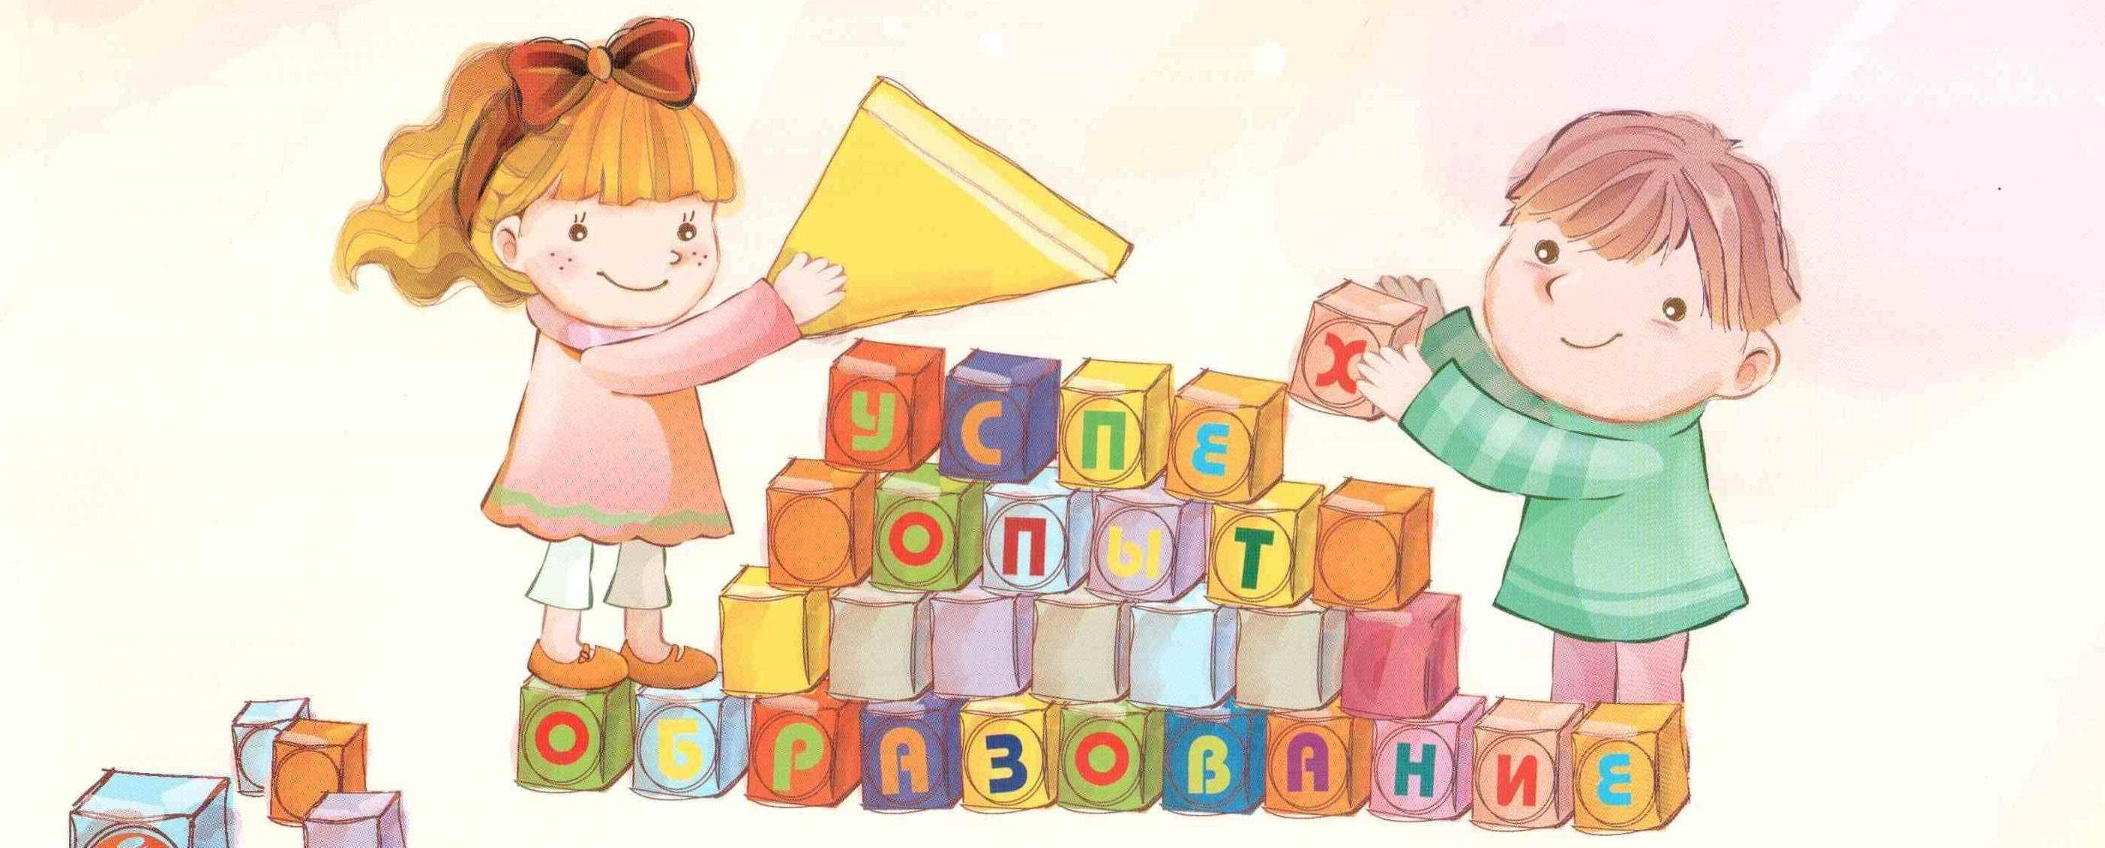

3 ГОДА- 3 ГОДА 6 МЕС

РЕЧЬ
- использует прошедшее время
- рассказывает спонтанно о событии
- называет пять видов животных
- называет вид деятельности, изображенный на картинке
- использует множественное число • говорит: «я», «ты», «мое», «твое»
- различает пять картинок
- внимательно слушает рассказ
- показывает предметы круглые и с углами
- указывает на предмет красного цвета
- показывает: «больше» и «меньше»
- различает на слух гласный «а»
- показывает: «право/лево» (пусть неправильно)

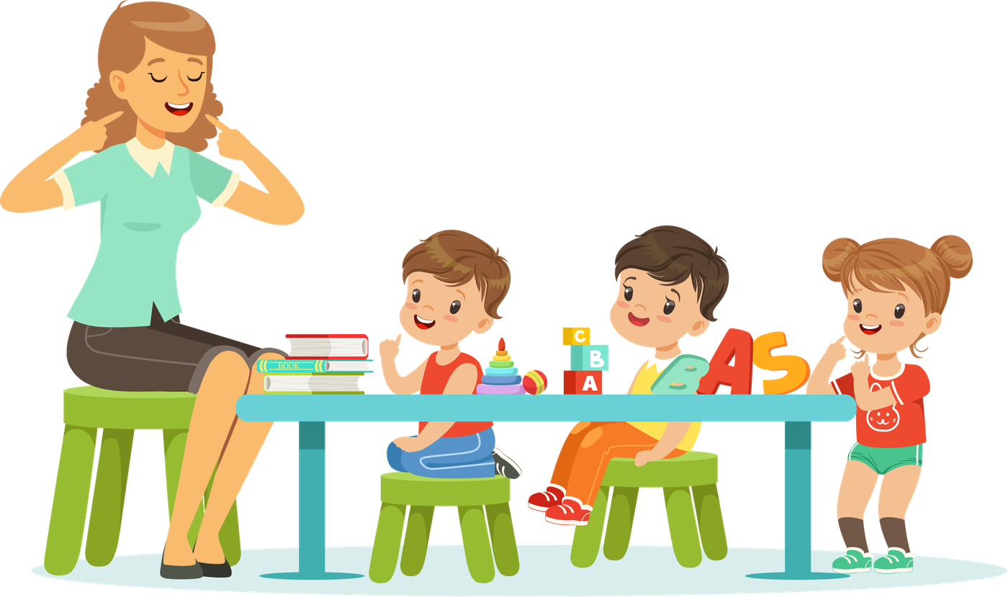

3 ГОДА 6 МЕС- 4 ГОДА
РЕЧЬ
- называет 5 видов животных
- называет два противоположных значения
- повторяет короткий рассказ
- объясняет смысл игры
- спрашивает: «кто?», «где?», «когда?», «почему?»
- использует прошедшее время
- рассказывает спонтанно о событии

4 ГОДА- 4 ГОДА 6 МЕС
РЕЧЬ
- повторяет предложение из 5 слов
- знает названия животных, составляет попарно всех зверей, разложенных на столе
- называет некоторые профессии
- отвечает на 3 вопроса о назначении предметов
- называет животных и их детенышей
- рассказывает, что произошло за день

4ГОДА 6 МЕС – 5 ЛЕТ
РЕЧЬ
- подбирают рифмы к словам;
- употребляют слова-антонимы
- составляют простые предложения, описывая действия нарисованные на картинках;
- различают слова с похожим звучанием;
- пользуются паузами и мимикой, рассказывая стихи или пересказывая сказку

5 ЛЕТ- 6 ЛЕТ
РЕЧЬ
- достроить 3 предложения по аналогии
- запомнить текст детской песенки
- спросить, что означает незнакомое слово
- сосчитать 10 предметов
- повторить 4 числа
- описать действие, описанное на картинке
- различает гласные и согласные
- использует в своей речи синонимы, антонимы
- словарный запас составляет более 3000 слов

6 ЛЕТ- 7 ЛЕТ

РЕЧЬ

- назвать родовое понятие (фрукты, животные, мебель)
- найти рифму
- назвать материал, из которого сделан предмет
- назвать отличия двух предметов
- составить предложение из трех заданных слов
- назвать материалы, из которых строят дом
- правильно используют грамматические конструкции и отчетливо выговаривают слова
- Большое продвижение в пополнении запаса слов
- Ребенок может пересказать рассказ или сказку

